Возможности семьи в обучении безопасному поведению детей

Родители – главный пример для подрастающего поколения. Если взрослые члены семьи перебегают дорогу в неположенном месте, нарушают правила, то и дети будут поступать так же, несмотря на обучение правилам поведения на дороге в школе . Родители – главный ориентир для детей. Задача взрослых – соблюдая правила, подавать положительный пример своим детям, тем самым обеспечивая им безопасность в дорожной обстановке, умение принимать правильное решение, быть внимательным и ответственным.

В семейной библиотеке должны быть красочные книги, настольные и другие игры по теме дорожной безопасности. Играя вместе с детьми, взрослые могут объяснить и проиграть разные ситуации и то, как правильно первое время необходимо его сопровождать по пути в школу, объясняя все объекты, представляющие опасность на пути, как и где правильно переходить дорогу.

Использование в машине специальных удерживающих устройств, согласно правилам ПДД – важный и незыблемый пункт для каждой семьи. В темное время суток, особенно на плохо освещенных улицах, взрослым и детям необходимо использовать светоотражающие фликеры на одежде, портфеле, обуви. Согласно данным, их использование помогло сократить несчастные случаи с детьми в шесть раз. Стоимость фликера низкая, но он способен сохранить жизнь и здоровье ребенка. Водитель видит пешехода с фликером в темноте с включенными фарами на расстоянии более 300 метров, тогда как без него – всего за 30 метров – иногда этого недостаточно, чтобы успеть вовремя затормозить. себя в них вести. Если ребенок – первоклассник, то

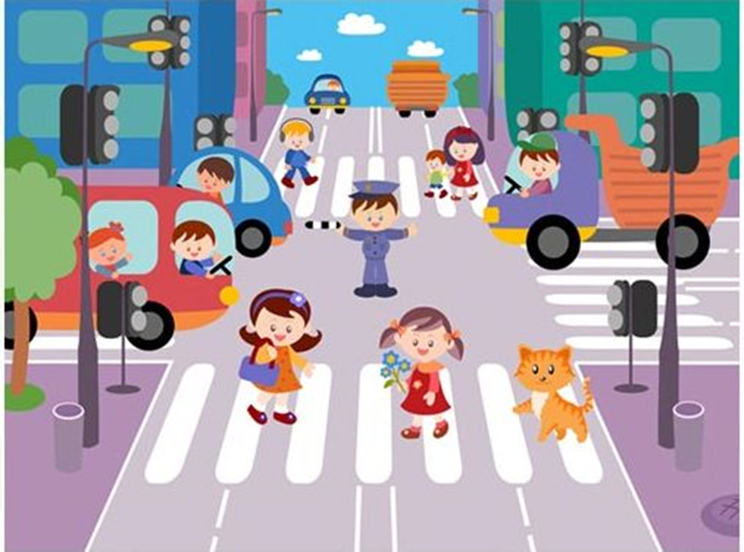

Правила для детей

Чем меньше ребенок, тем хуже у него развито чувство опасности. В возрасте до пяти лет малыш может легко побежать за мячом на проезжую часть, переходить дорогу, даже не посмотрев по сторонам. Задача взрослых с самых малых лет научить детей следующим правилам и постоянно их повторять:

Ни при каких обстоятельствах нельзя выбегать на дорогу.

Стоящие машины нужно обходить только сзади.

Играя, нельзя прятаться за машины.

Если во дворе едет автомобиль, то нужно отойти в сторону дома, к подъезду.

Переходить улицу только по «зебре» или на зеленый свет светофора.

Перебегать дорогу в неположенном месте нельзя.

При переходе нужно убедиться, что движение безопасно: справа и слева нет приближающихся автомобилей. Причем сначала следует посмотреть налево, а потом направо.

Автобусы и другой общественный транспорт опасно обходить и спереди, и сзади. Для этого лучше воспользоваться пешеходным переходом.

* Ездить на велосипеде, кататься на роликах только в безопасных местах: на специально отведенных полосах, по тротуару, в парках, на стадионах, но не по обочине и не на проезжей части.
* Нельзя цепляться к автомобилям и общественному транспорту.

**Правила для взрослых**

Взрослые пешеходы и водители во избежание несчастных случаев с детьми должны также соблюдать ряд правил:

* Использовать удерживающее устройство при перевозке детей согласно ПДД.
* Зонами повышенной опасности являются территории рядом с образовательными учреждениями, детскими площадками, поэтому вблизи них следует снижать скорость, даже если нет предписывающих знаков, «лежачих полицейских». Ребенок может неожиданно выбежать на проезжую часть.
* Особое внимание следует уделять во время движения по дворам жилых массивов. Необходимо выбирать минимальную скорость, притормаживать на поворотах. Начинать движение, внимательно посмотрев по сторонам, чтобы поблизости не было играющих детей и прохожих.
* Святое правило – уступать пешеходам дорогу на светофоре и «зебре». Проезжать, только убедившись, что дорогу никто не перебегает в спешке.
* Если вы пешеход и заметили ребенка или детей, у которых возникли проблемы с переходом улицы или другие, не оставайтесь равнодушными, примите участие, помогите детям в сложной для них ситуации.

